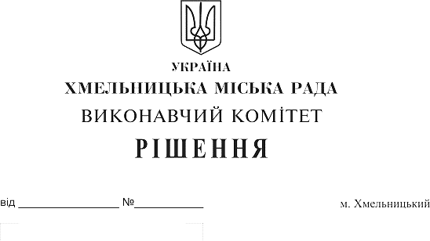Про внесення на розгляд сесії міської ради пропозиції про встановлення пільги щодо сплати земельного податку в листопаді – грудні 2019 року

Розглянувши звернення підприємства об’єднання громадян «Хмельницьке учбово-виробниче підприємство Українського товариства сліпих», керуючись ст. 52 Закону України "Про місцеве самоврядування в Україні", ст. 284 Податкового кодексу України, виконавчий комітет міської ради

ВИРІШИВ:

1. Внести на розгляд сесії міської ради пропозицію про встановлення пільги щодо сплати земельного податку для підприємства об’єднання громадян «Хмельницьке учбово-виробниче підприємство Українського товариства сліпих», звільнивши його від сплати земельного податку в листопаді - грудні 2019 року.
2. Контроль за виконанням рішення покласти на заступника міського голови А. Бондаренка.

Міський голова О. Симчишин

